HAKEMLERE YANIT
HAKEM A İÇİN YANIT
- Olgu sunumunda yer alan “Beyin absesi şüphesiyle hastaneye yatırılan olguda kranial BT
gerçekleştirildi. Tomografi görüntülemede, akut maksiler sinüzitle birlikte sol frontal ve sağ parieto-oksipital alanlara yerleşmiş birden çok sayıda halka biçimli lezyon izlendi.” ifadesi aşağıdaki biçimde değiştirildi (sayfa 3, satır 20-22): “Beyin absesi şüphesiyle hastaneye yatırılan olgunun kraniyal BT’ de, akut maksiler sinüzitle birlikte sol frontal ve sağ parieto-oksipital alanlara yerleşmiş birden çok sayıda halka biçimli lezyon izlendi.”
- Geniş spektrumlu antibiyotik tedavisi (vankomisin, metronidazol ve seftriakson) başlanan hastanın ikinci antibiyotik dozundan sonra ameliyat edildiği belirtildi (sayfa 4, satır 12-14).
- Abse sıvısıyla ilgili ifade, önerilen biçimde düzeltildi (sayfa 4, satır 15): “Abse sıvısından alınan kültürlerde üreme olmadı.”
- Histopatolojik inceleme ile ilgili ifade düzeltildi (sayfa 4, satır 15-18): “Ancak, beyinin sol frontal ve sağ parieto-oksipital alanından çıkarılan abse duvarının histopatolojik incelemesinde, inflamatuar eksuda, tomboze olmuş damarlar ve lökosit kümeleri içeren nekrotik alanlar ve bu alanları çevreleyen prolifere olmuş fibroblastlar gözlemlendi.
- Ameliyat sonrası dönemde unkal herniasyonu devam eden
hastanın klinik seyri ve 2. ameliyatın kaç gün sonra
yapıldığı belirtilmiştir (sayfa 4, satır 19-23): “Ameliyat sonrası dönemde ateşi subfebril devam eden ve aralıklı kusması olan hastaya bir hafta sonra kontrol amacıyla çekilen kranial MRG’de, sol fronto-parietal bileşkede yerleşmiş olan 2 cm çaplı bir beyin absesinin sebat ettiği (Şekil 2) ve beyin ödemiyle birlikte unkal herniasyonun devam ettiği belirlendi (Şekil 3). Bunun üzerine ilk ameliyattan sonra 8. günde tekrar cerrahi drenaj uygulanan hastadaki tüm pyojenik odaklar tamamen boşaltıldı.”
- Tartışma, beyin absesinin tanımıyla başlatılmıştır (sayfa 5, satır 2): “Beyin absesi, çocuklarda çok sık görülmeyen fokal bir intraserebral enfeksiyondur.”
- Tartışmada yer alan ikinci cümle önerilen biçimde düzeltildi (sayfa 5, satır 2-4): “Ciddi bir beyin enfeksiyonu olan beyin absesi, mastoid kemiklerde, sinüslerde ve kulaklarda bulunan bakterilerin doğrudan beyin dokusunu işgal etmesi sonucu ortaya çıkabilir.
- “Streptococcus spp ve Staphylococcus spp” ifadesi yerine Streptococcus spp
ve Staphylococcus spp ifadesi kullanıldı (sayfa 5, satır 8).
- Beyin absesine yaklaşım ile ilgili cümle düzeltildi (sayfa 5, satır 12&13): “Beyin absesine yaklaşım, antibiyotik tedavisi eşliğinde uygulanan cerrahi drenajı kapsamaktadır.”
- Tartışmada yer alan üçüncü paragraf, önerilen biçimde yeniden yazıldı (sayfa 5, satır 22-25 & sayfa 6, satır 1).
- Tartışmada, olguya uygulanan antibiyotik tedavisiyle ilgili ifade düzeltilmiştir (sayfa 6, satır 2&3): “Bahsedilen olgu, uygulanan geniş spektrumlu antibiyotik tedavisine (vankomisin, sefotaksim, ve metronidazol) yanıt vermiştir.”
- Tartışmada, siyanotik kalp hastalığının hangi mekanizmayla beyin absesine yol açtığı tanımlanmıştır (sayfa 6, satır 6-11): “Bakteriyemi, beyin abselerininin %25-35’inde altta yatan mekanizmadır. Doğumsal siyanotik kalp hastalığı bulunan çocuklarda görülen beyin absesi, genellikle baş-boyun bölgesindeki herhangi bir enfeksiyon odağından (sinüzit, otit, mastoidit vb) kaynaklanan bakterilerin hematojen yolla yayılımı sonucu ortaya çıkmaktadır. Enfeksiyon odağından periferik dolaşıma katılan bakteri yükü, siyanotik kalp hastalığı nedeniyle arteriyel dolaşıma geçecek ve kan-beyin bariyerini atlayarak beyin dokusunu etkileyecektir.”

OLGU SUNUMU: BAŞ AĞRISIYLA BAŞVURAN DOĞUMSAL SİYANOTİK KALP HASTALIĞI OLGUSUNDA BEYİN ABSESİ
CASE REPORT: BRAIN ABSCESS IN A CHILD PRESENTING WITH CYANOTIC CONGENITAL CARDIAC DISEASE AND HEADACHE

ªDr. Ayhan Pektaş, ^{b}Dr. Ayhan Çevik, ^{c}Dr. Erman Çilsal, ^{c}Dr. Tuba Bedir, ^{c}Prof. Dr. Serdar Kula, ^{c}Prof. Dr. Ayşe Deniz Oğuz, ^{c}Prof. Dr. Fatma Sedef Tunaoğlu

ªÇocuk Sağlığı ve Hastalıkları Anabilim Dalı,
Kocatepe Tıp Fakültesi Hastanesi, Afyonkarahisar, Türkiye
^{b}Dr. Siyami Ersek Göğüs Kalp ve Damar Cerrahisi Eğitim ve Araştırma Hastanesi, İstanbul, Türkiye
^{c}Pediatrik Kardiyoloji Bilim Dalı, Çocuk Sağlığı ve Hastalıkları Anabilim Dalı,
Gazi Üniversitesi Tıp Fakültesi Hastanesi, Ankara, Türkiye

YAZIŞMA ADRESİ: Dr. Ayhan PEKTAŞ
Marulcu Mah. Kadınana Cad. No: 22/4
Merkez/AFYONKARAHİSAR
Telefon: 05325451428
Faks: 02722463322
E-posta: drayhanpektas@hotmail.com

ÖZET
Çocuklarda nadiren görülen beyin absesinin en sık nedeni, doğumsal siyanotik kalp hastalığıdır. Doğumsal siyanotik kalp hastalığı tanısıyla takip edilen ve baş ağrısı yakınmasıyla kliniğimize başvuran 11 yaşındaki bir erkek çocukta beyin absesi saptanmıştır. Doğumsal siyanotik kalp hastalığı olan bir çocukta inatçı baş ağrısı ortaya çıktığında nörolojik değerlendirme yapılmalı ve gerekirse ileri görüntüleme tekniklerinden yararlanılmalıdır.
Anahtar Sözcükler: baş ağrısı; beyin absesi; doğumsal siyanotik kalp hastalığı
SUMMARY
Brain abscess is rarely observed in children. Cyanotic congenital heart disease is the most frequent cause of brain abscess in children. This case report documents a brain abscess which presented with headache in an 11-year-old boy who had congenital cyanotic cardiac disease. A complete neurological examination including advanced imaging should be performed in case a child with congenital cyanotic cardiac disease presents with headache.
Key Words: brain abscess; congenital cyanotic cardiac disease; headache
GİRİŞ
Genellikle 4–7 yaşındaki çocukları etkileyen beyin absesi, ciddi morbiditeye ve hatta ölüme yol açabilir. ^{[1–3]} Doğumsal siyanotik kalp hastalıkları, penetran kafa travması, menenjit, mastoidit, sinüzit ve otit, çocuklarda beyin absesi gelişimini tetikler. ^{[1–4]} Beyin absesi, çoğu zaman baş ağrısı, ateş ve kusma gibi belirtilerle kendini gösterirken olguların %25–50 kadarında fokal nörolojik bulgular veya bilinç durumu değişiklikleri ortaya çıkar. ^{[5, 6]} Tanının kesinleştirilmesi için bilgisayarlı tomografi (BT) veya manyetik rezonans görüntüleme (MRG) gibi ileri tanısal yöntemlere gereksinim duyulur. ^{[1–6]} En iyi tedavi yöntemi, antibiyotik tedavisi başlandıktan sonra gerçekleştirilen cerrahi drenajdır. ^{[7–9]} Bu sunumda, baş ağrısı yakınmasıyla kliniğimize başvurduktan sonra beyin absesi tespit edilen 11 yaşındaki bir doğumsal siyanotik kalp hastalığı olgusu tanımlanmıştır.
OLGU
Doğumsal siyanotik kalp hastalığı tanısıyla takip edilen 11 yaşındaki erkek çocuk, boğaz ağrısı, bulantı, kusma ve baş ağrısı yakınmalarıyla kliniğimize başvurdu. Yenidoğan dönemindeyken büyük arter transpozisyonu, atrial septal defekt (ASD) ve ventriküler septal defekt (VSD) tanısı aldığı belirlenen olguya sekiz yıl sonra pulmoner hipertansiyon tanısı konulduğu öğrenildi.
Yapılan fizik muayenede siyanozun ve postnazal seröz akıntının yanı sıra orofarinjiyel ve tonsiller hiperemi saptandı. Solunum sistemi ve nörolojik durumu normal olarak değerlendirilen olgunun lökosit sayımı, eritrosit sedimentasyon hızı ve serum C-reaktif protein düzeyi sırasıyla 12300/mm³, 4 mm/saat ve 0.1 mg/dl olarak bulundu. Bundan başka serumdaki kardiak enzim ve digoksin düzeylerinin normal aralıkta seyrettiği belirlendi. Bunun üzerine olguya akut sinüzit tanısı konuldu ve amoksilin klavulonat tedavisi (60 mg/kg/gün, oral) reçete edildi. Bir hafta boyunca ilacını düzenli olarak kullanan hastanın diğer klinik belirtilerinde tam bir iyileşme olmasına karşılık parietal bölgeyi tutan baş ağrısı sebat etmeye devam etti. Bu dönemde kontrole gelmeyen hasta, antibiyotik tedavisinin tamamlanmasından üç gün sonra ateş, bulantı ve kusma yakınmalarıyla tekrar kliniğimize başvurdu.
Yapılan fizik muayenesinde siyanozla birlikte sağ taraf ekstremitelerinde motor güç kaybı belirlendi. Olgunun lökosit sayımı, eritrosit sedimentasyon hızı ve serum C-reaktif protein düzeyi sırasıyla 12000/mm³, 6 mm/saat ve 3.9 mg/dl olarak bildirildi. Beyin absesi şüphesiyle hastaneye yatırılan olguda kranial BT gerçekleştirildi. Beyin absesi şüphesiyle hastaneye yatırılan olgunun kraniyal BT’ de, akut maksiler sinüzitle birlikte sol frontal ve sağ parieto-oksipital alanlara yerleşmiş birden çok sayıda halka biçimli lezyon izlendi. Beyin absesiyle uyumlu olduğu düşünülen bu lezyonların en büyüğü 6.5 cm çapındaydı (Şekil 1). Bundan başka, tüm beyaz cevheri tutan ve unkusun soldan sağa yer değiştirmesine neden olan beyin ödemi belirlendi. Bu sırada alınan boğaz, kan ve serebrospinal sıvı kültürlerinde üreme olmadı. Beyin-omurilik sıvısı analizi; albumin: 11 mg/dl, glukoz: 42 mg/ddl, protein: 5 mg/dl, sodyum: 140 mEq/l, potasyum: 3.0 mEq/l, klor: 120 mEq/l, hücre sayısı: 8 nötrofil/mm³ olarak bildirildi. Göğüs röntgeni normal olarak değerlendirilen olgunun human immunodeficiency virus (HIV) ve purifiye protein derivesi (PPD) testleri de negatifti. Bundan başka, toksoplazma IgM, toksoplazma IgG ve serum kriptokokkal antijen testleri negatif olarak rapor edildi. Hastanın serum immunoglobulin düzeyleri yaşına göre normal olarak değerlendirildi [IgA: 88 mg/dl (aralık: 67-433), IgG: 1012 mg/dl (aralık: 835-2094) ve IgM: 99 mg/dl (aralık: 47-484)]. Ayrıca CD4+ ve CD8+ T hücre sayımları sırasıyla 800/mm³ ve 660/mm³ olarak belirlendi. Ek olarak, lenfosit, CD19⁺ ve CD 27⁻IgD⁺ B hücre sayımları sırasıyla 2128/mm³, 304/mm³ ve 230/mm³ olarak kaydedildi.
Beyin absesinin boyutlarından dolayı olgunun cerrahi yolla tedavi edilmesine karar verildi. Geniş spektrumlu antibiyotik tedavisinin 2. dozundan sonra (vankomisin, metronidazol ve seftriakson) ameliyathaneye alınan hastanın beyin absesi drene edildikten sonra abse duvarı eksize edildi. Cerrahi işlem sırasında, beyin dokusunun hiperemik ve ödemli olduğu görüldü.
Abse sıvısından alınan kültürlerde üreme olmadı. Ancak, beyinin sol frontal ve sağ parieto-oksipital alanından çıkarılan abse duvarının histopatolojik incelemesinde, inflamatuar eksuda, tromboze olmuş damarlar ve lökosit kümeleri içeren nekrotik alanlar ve bu alanları çevreleyen prolifere olmuş fibroblastlar gözlemlendi. Böylece, lezyonun bir beyin absesi olduğu doğrulandı. Ameliyat sonrası dönemde ateşi subfebril devam eden ve aralıklı kusması olan hastaya bir hafta sonra kontrol amacıyla çekilen kranial MRG’de, sol fronto-parietal bileşkede yerleşmiş olan 2 cm çaplı bir beyin absesinin sebat ettiği (Şekil 2) ve beyin ödemiyle birlikte unkal herniasyonun devam ettiği belirlendi (Şekil 3). Bunun üzerine ilk ameliyattan sonra 8. günde tekrar cerrahi drenaj uygulanan hastadaki tüm pyojenik odaklar tamamen boşaltıldı. Ameliyat sonrası dönemi sorunsuz atlatan olgu, hiçbir nörolojik sekel kalmaksızın iyileşti. Olguya uygulanan antibiyotik tedavisi, altı hafta boyunca sürdürüldü.

TARTIŞMA
Beyin absesi, çocuklarda çok sık görülmeyen fokal bir intraserebral enfeksiyondur. Ciddi bir beyin enfeksiyonu olan beyin absesi, mastoid kemiklerde, sinüslerde ve kulaklarda bulunan bakterilerin doğrudan beyin dokusunu işgal etmesi sonucu ortaya çıkabilir. Bir başka patogenez mekanizması ise hematojen yolla yayılımdır. Özellikle kan dolaşımı yoluyla gelen mikroorganizmaların beyinde birden çok pyojenik odağın oluşmasına katkıda bulunduğu düşünülmektedir. Beyin absesi gelişen çocukların çoğunda frontal lobun etkilendiği görülmüştür. Beyin abselerinden alınan kültürlerde en sıklıkla belirlenen mikroorganizmalar arasında Streptococcus spp ve Staphylococcus spp yanı sıra enterik ve anaerobik bakteriler de yer almaktadır. Tüm bu patojenler arasında özel bir öneme sahip olan anaerobik bakteriler çoğunlukla sinüzite de neden olmaktadır. ^{[1–3]} Bu nedenle, beyin absesinden şüphelenilen olgularda mutlaka geniş spektrumlu antibiyotik tedavisi (üçüncü kuşak sefalosporin ve metronidazol ile birlikte vankomisin) başlanmalıdır ^{[7]}.
Beyin absesine yaklaşım, antibiyotik tedavisi eşliğinde uygulanan cerrahi drenajı kapsamaktadır. Buna karşılık, ileri görüntüleme teknikleri ve geniş spektrumlu antibiyotikler sayesinde antibiyotik uygulaması da tek başına bir tedavi seçeneği olarak karşımıza çıkmaya başlamıştır. Küçük boyutta (<3 cm), birden çok sayıda ve kitle etkisi göstermeyen beyin absesi belirlenen çocuklarda tıbbi tedavinin tek başına uygulanabileceği bildirilmektedir. Bununla birlikte, sadece tıbbi tedavi uygulanan hastalarda klinik seyri öngörmek amacıyla seri tomografik görüntüleme yapılması gerekmektedir. ^{[7–9].}
Daha önce yayımlanan benzer bir olgu sunumunda, en büyüğünü çapı 2.5 cm olarak ölçülen birden çok beyin absesi odağı belirlenen 12 yaşındaki erkek çocukta, maksiler sinüzitten kaynaklanan beyin absesinin oluşumunu tetikleyen nedenlerin araştırılması amacıyla gerçekleştirilen transözofajiyel ekokardiografide geniş bir sinus venozus tipi ASD saptandığı
bildirilmiştir. ^{[10]}
Bahsedilen olgu, uygulanan geniş spektrumlu antibiyotik tedavisine (vankomisin, sefotaksim, ve metronidazol) yanıt vermiştir. Bu yazıda tanımlanan olguda ise, beyin absesinin büyük boyutlara ulaşmış olmasından ve kitle etkisi göstermesinden dolayı cerrahi drenaj tercih edilmiştir.
Bakteriyemi, beyin abselerininin %25-35’inde altta yatan mekanizmadır. Doğumsal siyanotik kalp hastalığı bulunan çocuklarda görülen beyin absesi, genellikle baş-boyun bölgesindeki herhangi bir enfeksiyon odağından (sinüzit, otit, mastoidit vb) kaynaklanan bakterilerin hematojen yolla yayılımı sonucu ortaya çıkmaktadır. Enfeksiyon odağından periferik dolaşıma katılan bakteri yükü, siyanotik kalp hastalığı nedeniyle arteriyel dolaşıma geçecek ve kan-beyin bariyerini atlayarak beyin dokusunu etkileyecektir.
Erişkinlerde ASD veya VSD mevcudiyeti durumunda, pulmoner hipertansiyon gelişecek, soldan sağa şant tersine dönecek ve dolayısıyla beyin absesi meydana gelecektir. Asiyanotik kalp hastalığı olan çocuklarda ise çok odaklı beyin absesi oldukça nadir görülür. Belki de ASD veya VSD nedeniyle takip edilen çocuklarda pulmoner hipertansiyona yol açan süreç paradoks embolizmi arttırmakta ve bu durum da beyin absesi oluşumunu hızlandırmaktadır. Beyin absesi olan çocukların %10–15 kadarında altta yatan nedenin belirlenemediği dikkate alınacak olursa, sessiz seyreden ASD de etiyolojik bir etken olabilir. ^{[10, 11]}
Çocuklarda nadiren görülmesine karşılık, beyin absesi ölümcül olabilir. Bu nedenle, altta yatan nedeni bulmak için ayrıntılı bir klinik değerlendirme yapılmalıdır. Bir başka ifadeyle, beyin absesi gelişen bir çocukta belirgin bir enfeksiyon odağı veya bağışıklık sisteminin baskılanmasına yol açan bir neden mevcut değilse, mutlaka kardiovasküler inceleme yapılmalı ve gerekirse konvansiyonel veya tranözofajiyel ekokardiografiden yararlanılmalıdır.
Siyanotik veya asiyanotik kalp hastalığı nedeniyle takip edilen bir çocuk baş ağrısıyla başvurduğunda mutlaka kranial BT veya MRG gerçekleştirilmelidir. Sunulan olguda ise, altta yatan doğumsal kalp hastalığına rağmen, ateş, bulantı, kusma ve baş ağrısı gibi belirtilerle ortaya çıkan klinik tablo hemen sinüzit lehine yorumlanarak antibiyotik tedavisi başlanmış ve merkezi sinir sisteminin ayrıntılı olarak görüntülenmesi gereksinimi gözden kaçırılmıştır. Bu nedenle, beyin absesinin klinik seyri şiddetlenmiş ve antibiyotik tedavisinden ziyade cerrahi girişime yanıt verebilecek boyuta ilerlemiştir. Sonuç olarak, çocuklarda beyin absesi ve doğumsal kalp hastalığı arasındaki yakın ilişki her zaman anımsanmalı ve tanısal çalışmalar buna göre planlanmalıdır.
KAYNAKLAR
- Robert H. Brain Abscess. In: Behrman RE, Kliegman RM, Jenson HB, editors. Nelson Textbook of Pediatrics. 17th ed. Philadelphia: WB Saunders Co.; 2004. p. 1857–8.
- Saez-Llorens X. Brain abscess in children. Semin Pediatr Infect Dis 2003; 14(2):108–14.
- Howard PG, Marvin BH, Scott LP. Intracerebral abscess in children: Historical trends at Children’s Hospital Boston. Pediatrics 2004; 113(6): 1765–70.
- May MLA. Instructive Case: Congenital cyanotic heart disease and headache. Paediatr Child Health 2004; 40: 60–2.
- Kao PT, Tseng HK, Liu CP, Su SC, Lee CM. Brain abscess: clinical analysis of 53 cases. J Microbiol Immunol Infect 2003; 36(2): 129–36.
- Carpenter J, Stapleton S, Holliman R. Retrospective analysis of 49 cases of brain abscess and review of the literature. Eur J Clin Microbiol Infect Dis 2007; 26(1): 1–11.
- Sharma BS, Gupta SK, Khosla VK. Current concepts in the management of pyogenic brain abscess. Neurol India 2000; 48(2): 105–11.
- Yogev R, Maskit B-M. Management of brain abscesses in children. Pediatr Infect Dis J 2004; 23(2): 157–9.
- Frazier JL, Ahn ES, Jallo GI. Management of brain abscesses in children. Neurosurg Focus 2008; 24 (6): E8.
- Abdullah R, Baldauf M, Azam S, Hassanein M, Dhuper S. Multiple brain abscesses: An initial presentation in a child with an undiagnosed sinus venosus atrial septal defect. Clinical Neurology and Neurosurgery 2007; 109: 620–623
- Khouzam RN, El-Dokla, Ahmed M, Menkes DL, Daneil L. Undiagnosed patent foramen ovale presenting as cryptogenic brain abscess: case report and review of literature. Heart Lung 2006; 35(2): 108–11.

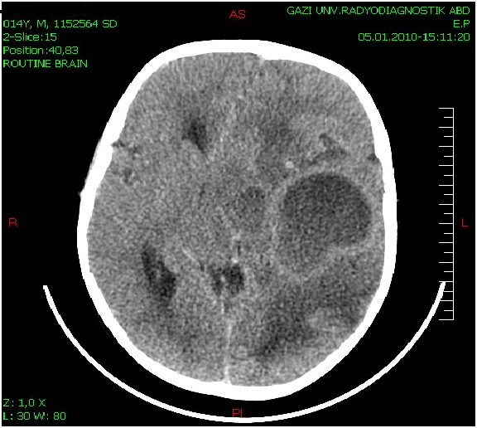
Şekil 1: Kranial tomografi taramasında, sol frontal ve sağ parietooksipital alanı etkileyen, serebral abse ile uyumlu olan, birden çok sayıda ve halka biçiminde lezyonlar göze çarpmaktadır.

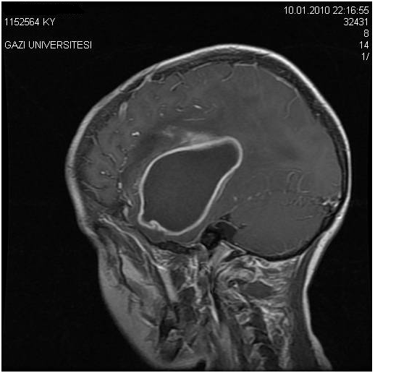
Şekil 2: Ameliyat sonrası gerçekleştirilen magnetik rezonans görüntülemede, bazal ganglianın frontal loba komşu olduğu sol frontoparietal bölgede bulunan 2 cm genişliğindeki bir serebral abse dikkati çekmektedir.
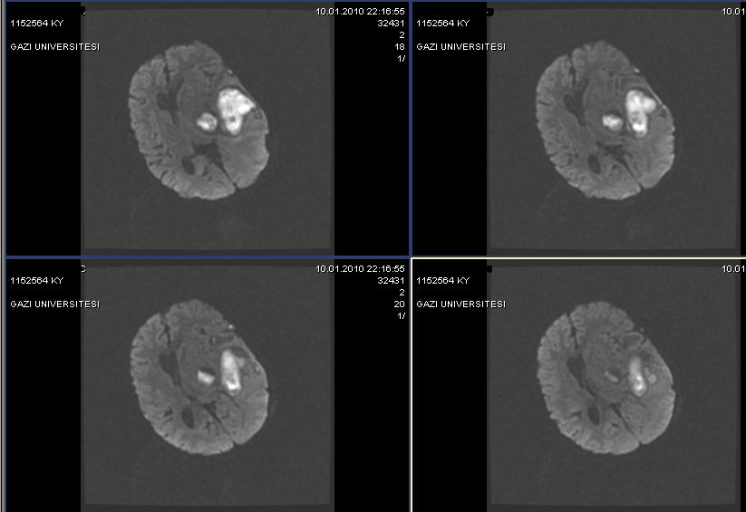
Şekil 3: Ameliyat sonrası gerçekleştirilen magnetik rezonans görüntülemede, serberal ödemin ve soldan sağa unkal herniasyonun sebat ettiği gözlemlenmiştir.

